新 书 推 荐
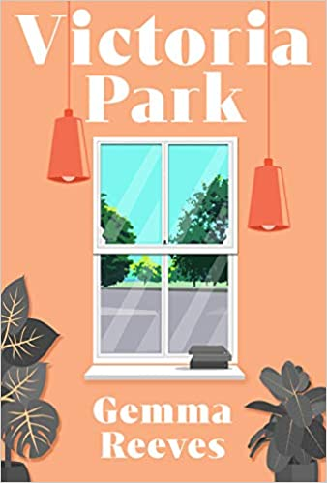
中文书名：《维多利亚公园》
英文书名：VICTORIA PARK
作 者：Gemma Reeves
出 版 社：Allen & Unwin
代理公司：United Agents /ANA/Claire Qiao
出版时间：2021年1月
代理地区：中国大陆、台湾
页 数：304页
审读资料：电子稿
类 型：小说
本书版权已授：意大利

内容简介：

“令人手不释卷…..观察精准。”
----每日邮报

蒙娜和沃尔菲在维多利亚公园住了五十多年了。如今，在他们结婚六十五周年前夕，他们必须决定如何应对蒙娜不断恶化的身体状况。《维多利亚公园》以对他们的爱情为线索，讲述了12个人在一年中的不同生活。借由人物的多个视角，作者呈现了那些具有疏离感和联结感的情节。在小说的结尾，书中的人物精心编织了充满了爱，坚韧以及失去的假象。

凭借对当代城市生活的敏锐观察和潜藏在读者心中的人物形象，杰玛·里夫斯写了一部感人的、令人振奋以及令人感同身受的作品。

作者简介：


杰玛·里夫斯（Gemma Reeves），居住在伦敦，是一位作家亦是一位老师。

谢谢您的阅读！
请将反馈信息发至： 乔明睿（Claire）
安德鲁﹒纳伯格联合国际有限公司北京代表处
北京市海淀区中关村大街甲59号中国人民大学文化大厦1705室, 邮编：100872
电话：010-82449026
传真：010-82504200
手机：15804055576
Email: Claire@nurnberg.com.cn
网址：www.nurnberg.com.cn
微博：http://weibo.com/nurnberg
豆瓣小站：http://site.douban.com/110577/
微信订阅号：ANABJ2002

